V2 – Einfaches Zentrifugieren einer Suspension von Gartenerde
Im Versuch soll das Trennverfahren des Zentrifugierens demonstriert werden. Die Suspension, bestehend aus Wasser und Gartenerde wird zum einen sedimentiert und zum anderen mit eigener Muskelkraft zentrifugiert.

Gefahrenstoffe
- |  |  | H: - |  |  | P: -
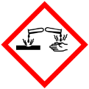 |  |  |  | 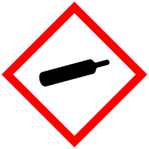

Materialien: 2 Reagenzglas, 2 Stopfen, Reagenzglasständer
Chemikalien: Gartenerde, Wasser
Durchführung: In zwei Reagenzgläser wird die gleiche Mengen (je 1 Spatel) Gartenerde gefüllt und die beiden Reagenzgläser zu zwei Dritteln mit Wasser aufgefüllt. Anschließend werden die Reagenzgläser mit Stopfen verschlossen und geschüttelt, so dass sich die Gartenerde gleichmäßig im Wasser verteilt. Eines der Reagenzgläser wird an die Seite gestellt. Das andere wird an der Reagenzglasmündung mit den Fingern festgehalten und dann wird der Arm in großen, schnellen Kreisen bewegt. Nach einer Minute wird das zweite Reagenzglas neben das andere gestellt und verglichen.
Beobachtung: Im ersten Reagenzglas hat sich ein Teil der Gartenerde am Boden abgesetzt. Er ist sedimentiert. Im zweiten Reagenzglas, welches "zentrifugiert“ wurde, ist wesentlich mehr Gartenerde sedimentiert. Die überstehende Lösung ist etwas klarer.
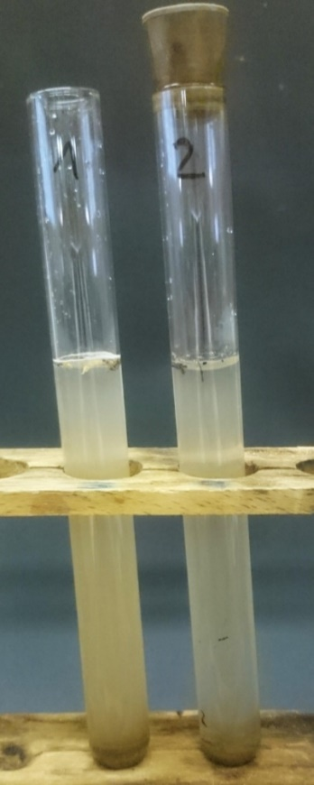
Abb. 2 - Links: ohne Zentrifugieren. Rechts: mit Zentrifugieren.
Deutung: Durch Sedimentieren und Dekantieren werden Suspensionen getrennt. Während das Sedimentieren aufgrund der Schwerkraft meist langsam ab läuft, erreicht man mit Hilfe des Zentrifugierens ein sehr schnelles Abset zen des suspendierten Feststoffes.
Entsorgung: Die abgeschöpfte Erde kann in den Hausmüll entsorgt werden.
Literatur: Prof. R. Blume, http://www.chemieunterricht.de/dc2/haus/v171.htm, 12.06.2010, zuletzt abgerufen am 27.07.16 um 11.13 Uhr.
Mit diesem Versuch kann viel Abwechslung in den Unterricht gebracht werden, da sie einer „Sportübung“ gleicht. Alle SuS sind in Bewegung und selbst in der Bearbeitung der Aufgabe gefragt. Allerdings birgt es auch eine Gefahr, falls das Reagenzglas beim Rotieren der Arme nicht fest genug gehalten werden. Daher sollte für ausreichende Sicherheit gesorgt werden.

